5.4 Обеспечение безопасности ядерных энергетических установок

Обеспечение безопасности АЭС является весьма сложной и многогранной задачей, которая в основном сводится к предотвращению:
- неуправляемой цепной реакции деления;
- недопустимого облучения персонала и населения;
- плавления и разрушения активной зоны;
- выброса радиоактивных веществ в окружающую среду при любых аварийных ситуациях.
Важной особенностью ядерных реакторов АЭС является большой размер активных зон. В такой зоне содержится много критических объемов (масс) делящегося вещества, в каждом из которых имеются условия для локальной цепной реакции деления. Каждый критический объем топлива в активной зоне должен быть обеспечен средствами компенсации реактивности. Это выдвигает следующее требование: органы и средства компенсации реактивности должны быть равномерно распределены в активной зоне. Кроме того, должны быть предусмотрены по меньшей мере две независимые системы воздейтсвия на реактивность (желательно основанные на разных принципах), которые были бы способны независимо одна от другой привести рабочую зону в подкритическое состояние.
Тепловыделение в ядерном реакторе и возможности системы теплоотвода должны быть взаимосогласованы, чтобы параметры активной зоны не превышали допустимых значений, т.е. температура, давление, расход и фазовое состояние теплоносителя, а также уровень энерговыделения должны всегда остваться в допустимых пределах как для всего реактора, так и для отдельных элементов активной зоны.
В зависимости от вида и интенсивности ионизирующего излучения должны быть обеспечены радиационная защита персонала и защита конструкционных материалов (от радиационного повреждения, чрезмерных перегревов и термических напряжений).
Во всех звеньях процесса должны быть предусмотрены средства и системы, обеспечивающие безопасность при отклонении от нормальных режимов эксплуатации, повреждении оборудования и ошибках персонала.
В результате нарушения режима или повреждения оборудования возможны разные состояния ЯЭУ и последствия таких событий:
- сохранения реактора в рабочем режиме путем подключения резервного оборудования и систем;
- временный вывод реактора из рабочего режима с целью предотвращения развития нарушения и перерастания его в более опасное повреждение (аварию);
- длительная потеря работоспособности реактора (авария) и связанное с этим предовращение опасного радиационного воздействия на персонал, население и окружающую среду.
По мере возрастания масштаба нарушения целенаправленность защитных мер переносится с сохранения работоспособности реактора на защиту населения и окружающей среды. Однако ввиду потенциальной опасности ЯЭУ даже маловероятные повреждения должны учитываться при защите населения, что отражается в требованиях к безопасности.
5.5 Системы обеспечения безопасности ядерных энергетических установок

Средства и системы безопасности ЯЭУ направлены на обеспечение безопасности и предотвращения опасных последствий во всех звеньях основного и сопутствующих технологических процессов.
Цепная реакция деления при возникновении опасных нарушений в работе реактора прекращается с помощью системы аварийной защиты (САЗ).
При проектировании водо-водяных реакторов предусматриваются аварийные ситуации, связанные с поступлением холодной воды в реактор, падением расхода теплоносителя и слишком большой реактивностью при пуске. Поскольку интенсивность реакции возрастает с понижением температуры, при резком поступлении в реактор холодной воды повышаются реактивность и мощность. В системе защиты обычно предусматривается автоматическая блокировка, предотвращающая поступление холодной воды. При снижении расхода теплоносителя реактор перегревается, даже если его мощность не увеличивается. В таких случаях необходима автоматическая остановка. Кроме того, насосы теплоносителя должны быть рассчитаны на подачу охлаждающего теплоносителя, необходимую для остановки реактора. Аварийная ситуация может возникнуть при пуске реактора со слишком высокой реактивностью. Из-за низкого уровня мощности реактор не успевает нагреться настолько, чтобы сработала защита по температуре, пока не оказывается слишком поздно. Единственная надежная мера в таких случаях – осторожный пуск реактора.
Для обеспечения безопасности ЯЭУ необходимо сохранять тепловой баланс между тепловыделением в твэлах и отводом теплалоты теплоносителем при любых аварийных ситуациях. В реакторах ВВЭР для этого служит система аварийного охлаждения активной зоны реактора (САОЗ). Эта система состоит из двух подсистем: активной и пассивной (рисунок 17). В реакторах РБМК-100 имеется система аварийного охлаждения реактора (САОР),которая подразделяется на две части: систему мгновенного действия и систему длительного расхолаживания.

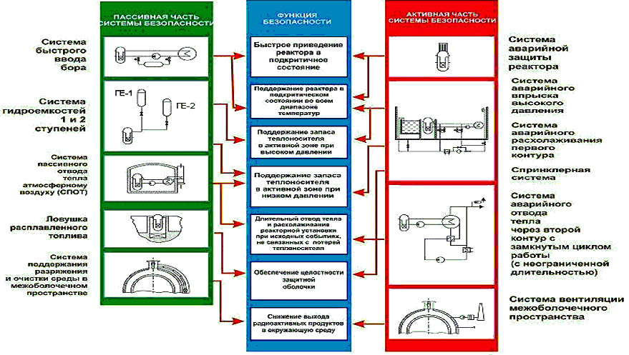

Рисунок 17- Функции пассивной и активной подсистем
системы аварийного охлаждения активной зоны реактора

Защита от ионизирующего излучения ядерного реактора базируется на его экранировании и ослаблении защитными материалами (создание биологической защиты). Выбор материала для этой защиты зависит от вида излучения. Так γ- излучение наиболее сильно поглощается веществами с высокой плотностью (свинец, сталь). Быстрые нейтроны очень слабо поглощаются в любой среде, поэтому их сначала нужно охладить с помощью простой воды, а затем поглощать уже тепловые нейтроны борсодержащими материалами. Следует иметь в виду, что источником излученияя в реакторе являются также теплоноситель и конструкционные материалы. Поэтому трубопроводы и оборудование окружают вторичной биологической защитой.
Радиационная безопасность ЯЭУ (предотвращение попадания радиоактивных веществ в помещения АЭС и в окружающую среду) обеспечивается тремя барьерами радиационной защиты (рисунок 18): первый барьер – герметичная оболочка твэлов; второй барьер – герметичность стенок первого контура; третий барьер – защитная оболочка, в которой размещается реакторная установка. Эта защита предовращает выход радиоактивности в окружающую среду.
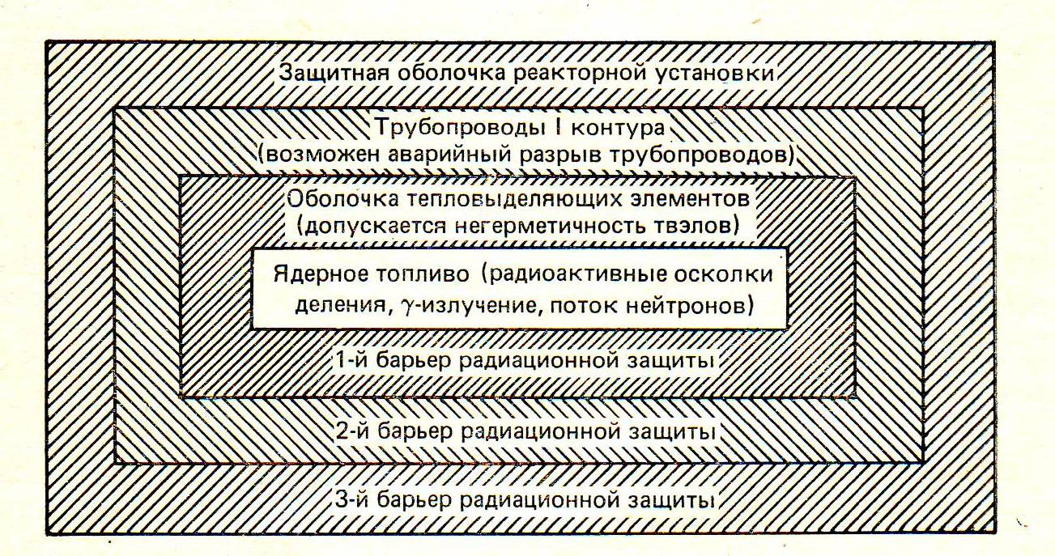

Рисунок 18 - Схема барьеров радиационной защиты ЯЭУ

Таким образом, безопасность ЯЭУ обеспечивается функционированием трех групп систем и устройств:
- системы и устройства, обеспечивающеи безопасное осуществление основного технологического процесса при нормальной эксплуатации;
- защитные и предохранительные устройства, обеспечивающие безопасность при нарушении режимов нормальной эксплуатации, повреждения оборудования, опасных внешних воздействиях, ошибках персонала;
- локализующие устройства, обеспечивающие безопасность ЯЭУ при возникающих аварийных ситуациях.

